Kategorie A Institutionen

Schweizer Solarpreis 2021

Der Schweizer Alpen-Club SAC fördert den verantwortungsbewussten Bergsport als gemein- schaftliches, generationenübergreifendes und nachhaltiges Erlebnis. In alpinen Höhen besitzt er 153 Hütten und legt Wert auf eine nachhaltige und ressourcenschonende Gebäudetechnik. Nahezu alle Hütten sind Inselanlagen. Sie nutzen erneuerbare Energiequellen. Dabei spielt die Sonnenenergie eine wichtige Rolle. Ein Drittel aller SAC-Hütten wurde zwischen 2000 und 2019 umgebaut, saniert oder neu gebaut. Es wurden über 140kW Photovoltaik- und über 300 m2 So- larthermieanlagen integriert.

Schweizer Alpen-Club SAC, 3000 Bern/BE

Der Schweizer Alpen-Club SAC ist in alpinen Höhen Eigentümer von 153 Hütten mit rund 9’000 Schlafplätzen. Er legt grossen Wert auf eine nachhaltige und ressourcen- schonende Gebäudetechnik sowie die sorgfältige Einbettung in die Landschaft. Ein Drittel aller SAC-Hütten wurde für ca. 105 Mio. Franken zwischen 2000 und 2019 umgebaut, saniert oder neu gebaut. Nahe- zu alle Hütten sind Inselanlagen ohne Netz- anschluss.
Zur Versorgung mit Energie werden primär erneuerbare Energiequellen vor Ort genutzt. Die Sonnenenergie spielt dabei eine zentrale Rolle. Zwischen 2000 und 2019 wurden rund 140 kW Photovoltaik- und über 300 m2 Solarthermieanlagen verbaut.
Das Ziel des SAC ist es, den verantwor- tungsbewussten Bergsport als gemeinschaft- liches, generationenübergreifendes und nach- haltiges Erlebnis zu fördern. Er setzt sich ein für den Erhalt einer intakten Bergwelt und den freien Zugang zu den Bergen. Ausser- dem sensibilisiert er die Bergsportler/innen und die Öffentlichkeit für einen schonenden Umgang mit der Bergwelt.
Le Club Alpin Suisse (CAS) s’engage à fai- re des sports de montagne une expérience communautaire et responsable. Il exploite 153 cabanes en région alpine et mise sur une technique de construction durable qui préserve les ressources. La plupart des ca- banes fonctionnent de manière autonome et utilisent des sources d’énergie renouvelab- le, dont le soleil. De 2000 à 2019, le CAS a transformé, rénové ou construit à neuf un tiers de ses cabanes pour un budget total de 105 millions de francs, les dotant de 140 kWc d’installations PV et 300 m2 systèmes solaires thermiques.
Der SAC in Zahlen

170'000 Mitglieder, 153 Hütten, 111 Sektionen,
320'000 Übernachtungen pro Jahr 30'000 verkaufte Bücher pro Jahr 250 Ausbildungskurse pro Jahr
5. grösster CH-Sportverband
Zum SAC

1863: Gründung des SAC als 3. Alpenclub in Europa 1863: Bau der ersten Clubhütte, der Grünhornhütte 1905: Eröffnung des Alpinen Museums in Bern 1933: 1. SAC Kunstausstellung in Zürich
1970: Mitgründer der Stiftung Landschaftsschutz Schweiz
1992: Vergabe des 1. SAC Kulturpreises
ab 1994: Förderer des Wettkampf-Sportkletterns ab 1997: Förderer von Skitourenrennen in Bern 2009: Gewinn des Milestone-Sonderpreises in der
Kategorie Nachhaltigkeit
2018: Das SAC-Tourenportal ist online
Kontakt

Schweizer Alpen-Club SAC
Monbijoustrasse 61, 3000 Bern
Tel. +41 31 370 18 18, info@sac-cas.ch
www.sac-cas.ch/de/die-alpen/bauen-ueber-der-baum- grenze-3145/
Weitere Informationen
Toni und Doris Trummer, Hüttenwart Terrihütte, Bergführer und Skilehrer, 7134 Obersaxen
Tel. +41 81 943 12 05
Bilder: davidschweizer.ch

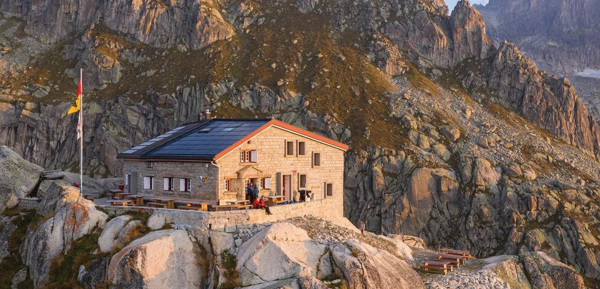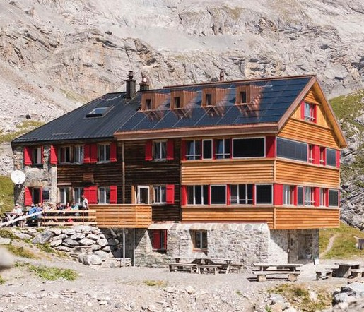
1 2

1 Albert-Heim-Hütte SAC in 6491 Realp mit einer 7.6 kW PV-Anlage und 18 m2 thermische Kollektoren. 2 Lämmerenhütte SAC in 3954 Leukerbad mit einer
PV-Leistung von 5.6 kW; Fassade: 1.6 kW und Dach: 4 kW.

16 | Schweizer Solarpreis 2021 | Prix Solaire Suisse 2021

